

JURNAL TEKNIK SIPIL LATERAL
JURNAL TEKNIK SIPIL UNIVERSITAS TRIDINANTI

PERANCANGAN GEOMETRIK JALAN ALTERNATIF BATAS KABUPATEN MUSI BANYUASIN – MUARA BELITI KABUPATEN MUSI RAWAS

R. Ahmad Muflih
Jurusan Teknik Sipil Fakultas Teknik Tridinanti, Jl. Kapten Marzuki No.2446 Kamboja Palembang
*Corresponding Author, email: ramuflih@gmail.com
Abstract
Geometric road design plays a crucial role in transportation infrastructure development to enhance accessibility and traffic efficiency. This research designs an alternative road geometric for the area between the Musi Banyuasin Regency Border – Muara Beliti, Musi Rawas Regency. The goal is to shorten travel distance, improve vehicle access, and support regional and economic development. The main focus of this study is to plan a geometric design that meets safety, comfort, and efficiency standards, while optimizing excavation and embankment volumes. The study follows the standards of the Directorate General of Highways, using topographic and traffic data. The design is conducted using the Civil 3D application to calculate horizontal and vertical alignments, as well as excavation and embankment volumes. The design results cover a 5,910-meter road, including arterial roads, with an AADT of 10,711.89 vehicles/day, for a 2/2 UD paved road with 3.5 meters lane width, 2% transverse slope, and a 2-meter shoulder width with a 4% transverse slope. The road design includes 3 curves, 1 Spiral – Circle – Spiral curve, and 2 Spiral – Spiral curves. The excavation calculation amounts to 40,919,840 m³, while the embankment volume is 29,079,239 m³, resulting in an excess excavation of 11,840,601 m³.
Key Words: Alternative, Banyuasin, Civil3D, Design Geometric

Abstrak
Geometrik jalan merupakan pembangunan infrastruktur transportasi guna meningkatkan aksesibilitas dan efisiensi lalulintas. Merancang geometrik jalan alternatif Batas Kabupaten Musi Banyuasin – Muara Beliti Kabupaten Musi Rawas. Diharapkan dapat memperpendek jarak tempuh, mempercepat akses kendaraan, serta mendukung perkembangan wilayah dan ekonomi. Fokus utama penelitian adalah merencanakan desain geometrik yang memenuhi standar keselamatan, kenyamanan, dan efisiensi, serta mengoptimalkan volume galian dan timbunan. Penelitian mengacu pada standar Direktorat Jenderal Bina Marga, data topografi, lhr. Desain menggunakan aplikasi Civil 3D untuk menghitung alinyemen horizontal dan vertikal, volume galian timbunan. Hasil perancangan jalan sepanjang 5.910 meter, termasuk Jalan Arteri, dengan LHR adalah 10.711,89 smp/hari untuk lebar perkerasan 2/2 UD, lajur 3,5 m dengan kemiringan melintang 2% dan lebar bahu 2 m dengan kemiringan melintang 4%. Pada jalan ini direncanakan terdapat 3 tikungan, 1 buah Tikungan Spiral – Circle – Spiral dan 2 buah tikungan Spiral – Spiral. Perhitungan galian 40.919,840 m³, timbunan 29.079,239 m³, memberikan kelebihan galian 11.840,601 m³.
Kata Kunci: Alternatif, Banyuasin, Civil3D, Desain Geometrik

PENDAHULUAN
Perencanaan jalan alternatif yang berlokasi di Kabupaten Musi Rawas merupakan salah satu prasarana untuk mempersingkat jarak tempuh dan selain itu juga untuk mempercepat jarak tempuh kendaraan agar perkembangan kota dan pengembangan wilayah, sejalan dengan peningkatan ekonomi serta kebutuhan masyarakat terjadi pertumbuhan di jalan nasional yang melewati kota, baik ibukota provinsi maupun ibukota kabupaten/kota. Oleh karena itu pembuatan jalan baru merupakan solusi yang baik untuk meningkatkan prasarana transportasi tersebut.
Perencanaan geometrik jalan merupakan suatu perencanaan rute dari suatu ruas jalan secara lengkap, menyangkut beberapa komponen jalan yang dirancang berdasarkan kelengkapan data dasar, yang didapatkan dari hasil survey lapangan, kemudian di analisis berdasarkan acuan persyaratan perencanaan geometrik yang berlaku. Acuan perencanaan yang dimaksud adalah sesauai dengan standar perencanaan tersebut, dibuat oleh Direktorat Jendral Bina Marga. (Hamirhan, 2010)
Dalam merencanakan suatu ruas jalan raya diusahakan agar pada pekerjaan tanah dasar volume galian seimbang dengan volume timbunan. Hal ini bertujuan agar jumlah kebutuhan tanah timbunan dapat dipenuhi oleh tanah dari hasil galian yang ada dilokasi tersebut.Namun perlu diingat bahwa asumsi demikian hanya berlaku apabila kualitas tanahnya memenuhi kriteria yang disyaratkan.
Dengan keuntungan lain yang kita dapatkan dalam menguasai teknologi modern adalah jangka waktu pengerjaan sebuah produk pekerjaan menjadi cepat, mudah, serta rapi. Bahkan jika terjadi kesalahan (error) sangat mudah diperbaiki karena hasil pekerjaan dalam bentuk softcopy yang mudah di edit. Adapun aplikasi yang dimaksud adalah AutoCAD CIVIL 3D untuk seri terbaru dan seri lama lebih dikenal dengan AutoCAD Land Dekstop Development. (Thaher, Murad Huzeirien, 2021)
Peneliti terdahulu yaitu Muhammad Arief Budiman dan Muhammad Imamsyah, (2021) meneliti mengenai studi kasus Perancangan Geometrik dan Tebal Perkerasan Lentur Pada Jalan Batas Kabupaten Musi Banyuasin - Muara Beliti Kabupaten Musi Rawas Provinsi Sumatera Selatan STA 59+400 - 64+734, dengan tujuan penelitian Merencanakan desain geometrik jalan, tebal perkerasan, RAB & Schedule untuk jalan antar kota dengan mengacu kepada peraturan dan standar yang telah ditetapkan oleh Pekerjaan Umum Bina Marga.

METODE PENELITIAN
Penelitian ini berfokus pada Ruas Jalan Batas Kabupaten Musi Banyuasin – Muara Beliti Kabupaten Musi Rawas yang akan di rencanakan yaitu jalan alternatif STA 7+800 - 13+908,35 dengan Panjang jalan ±6108,35 meter dengan Koordinat A, (X: 311394, Y: 9681991) dan Koodinat B, (X: 312009, Y: 9677187). Jalan ini merupakan bagian dari jalan nasional.
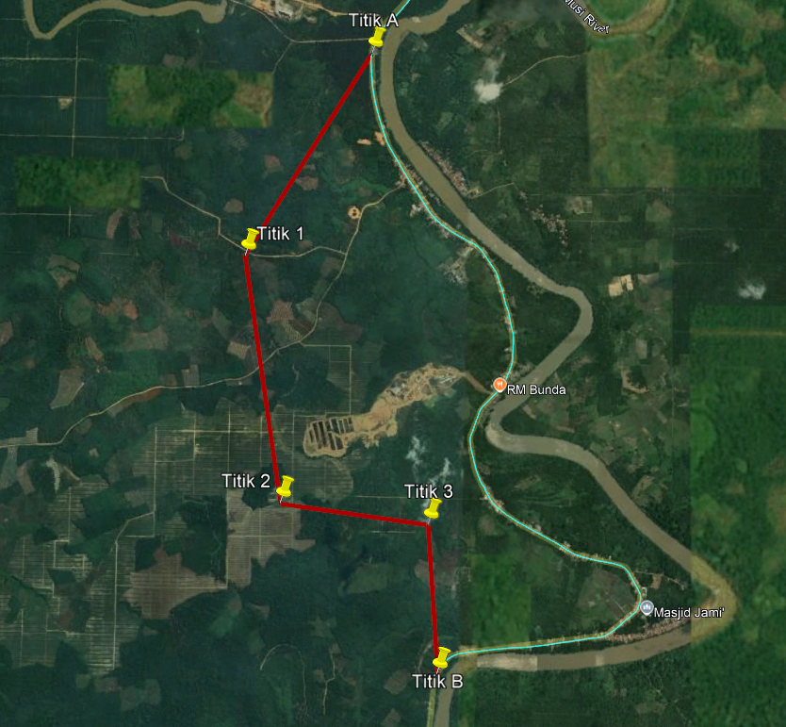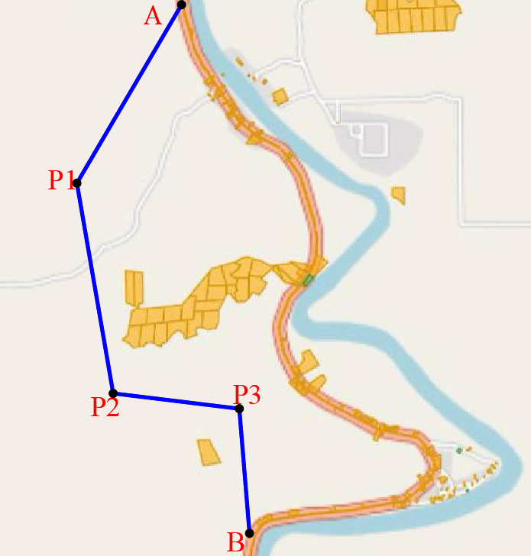
Gambar 1. Lokasi Penelitian

HASIL DAN PEMBAHASAN
- Analisis Lalu Lintas
LHR awal umur rencana, jalan dibuka 5 tahun setelah estimasi lalulintas
LHR pada tahun 2024 (awal umur rencana)
LHR2024 = LHR2019 x (1+i)n, n=5 tahun; i=4,83%
Sepeda motor (MC) = 1971 x (1+0,0483)5 = 2495,25
Kendaraan ringan (LV) = 1605 x (1+0,0483)5 = 2031,90
Kendaraan berat menegah (MHV) = 963 x (1+0,0483)5 = 1219,14
Bis besar (LB) = 7 x (1+0,0483)5 = 8,86
Truck besar (LT) = 112 x (1+0,0483)5 = 141,79 +
Total = 5896,94 kend/hari

LHR pada tahun 2044 (akhir umur rencana)
LHR2044 = LHR2024 x (1+i)n, n=20 tahun; i=4,83%
Sepeda motor (MC) = 2340,92 x (1+0,0483)20 = 6013,09
Kendaraan ringan (LV) = 1906,23 x (1+0,0483)20 = 4896,51
Kendaraan berat menegah (MHV) = 1143,74 x (1+0,0483)20 = 2937,91
Bis besar (LB) = 8,31 x (1+0,0483)20 = 21,35
Truck besar (LT) = 133,02 x (1+0,0483)20 = 341,68 +
Total = 14.210,54 kend/hari

LHR dalam satuan mobil penumpang berdasarkan tabel 2.9 (emp)
LHR2044 = LHR x ekivalen mobil penumpang (emp)
Sepeda motor (MC) = 6013,09 x 0,6 = 3607,85
Kendaraan ringan (LV) = 4896,51 x 0,6 = 2937,91
Kendaraan berat menegah (MHV) = 2937,91 x 1,2 = 3525,49
Bis besar (LB) = 21,35 x 1,2 = 25,62
Truck besar (LT) = 341,68 x 1,8 = 615,02 +
Total = 10.711,89 kend/hari
Jadi LHR dalam smp = 10.711,89 smp, perhitungan lhr jalan ini termasuk jalan arteri dengan 2/2 UD, lajur 3,5 meter 2% dan bahu 2 meter 4% rata-rata dari ketinggian muka tanah lokasi rencana, maka dapat diketahui lereng melintang yang akan digunakan untuk mengetahui golongan medan adalah datar. Kemiringan jalan dapat dilihat dari tabel 1. berikut:

Tabel 1. Perhitungan Medan Jalan

.
- Tikungan Alinyemen Horizontal
Dalam perencanaan ruas jalan Bts Kab Musi Banyuasin - Muara Beliti dengan panjang 6.108,35 m memiliki 3 Tikungan yang akan direncanakan yaitu sebagai berikut :

Tabel 2. Penentuan Penggunaan Sudut Pada Tikungan
No | Titik | ∆ (Bearing)° |  | Tikungan
1 | P1 | ∆ P1 | 40 | SCS
2 | P2 | ∆ P2 | 73 | SS
3 | P3 | ∆ P3 | 78 | SS
- Tikungan P1
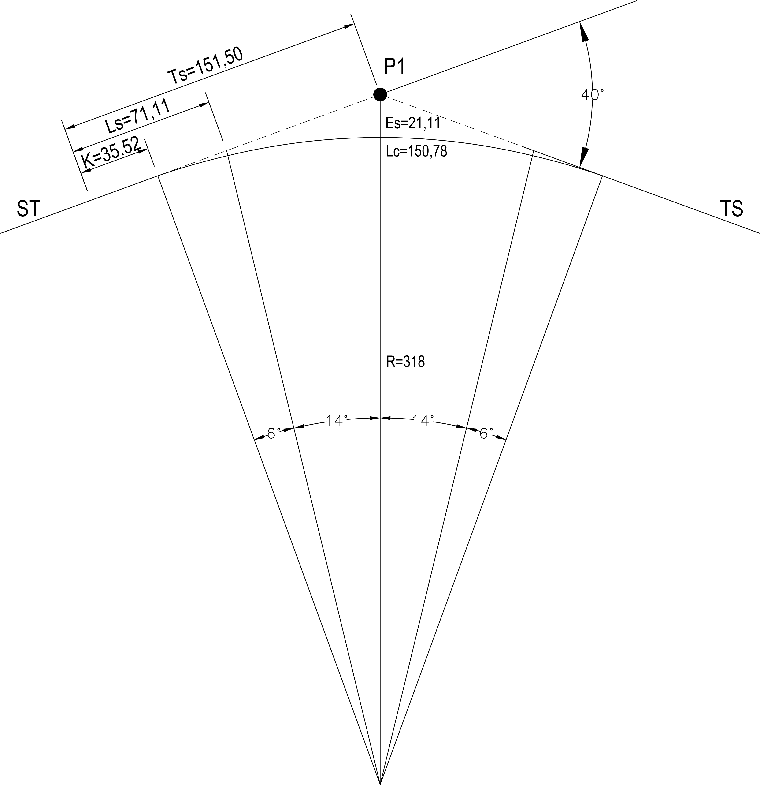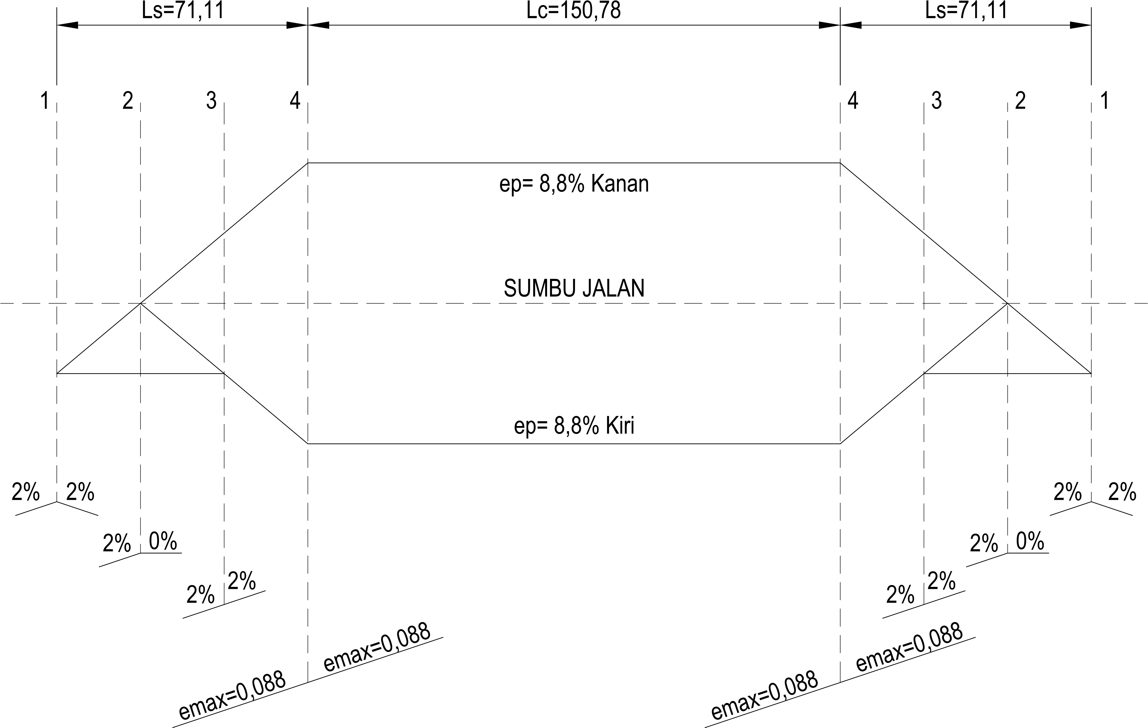
Gambar 2. Alinyemen Horizontal dan Diangram Superelevasi Lengkung (SCS)

- Tikungan P2
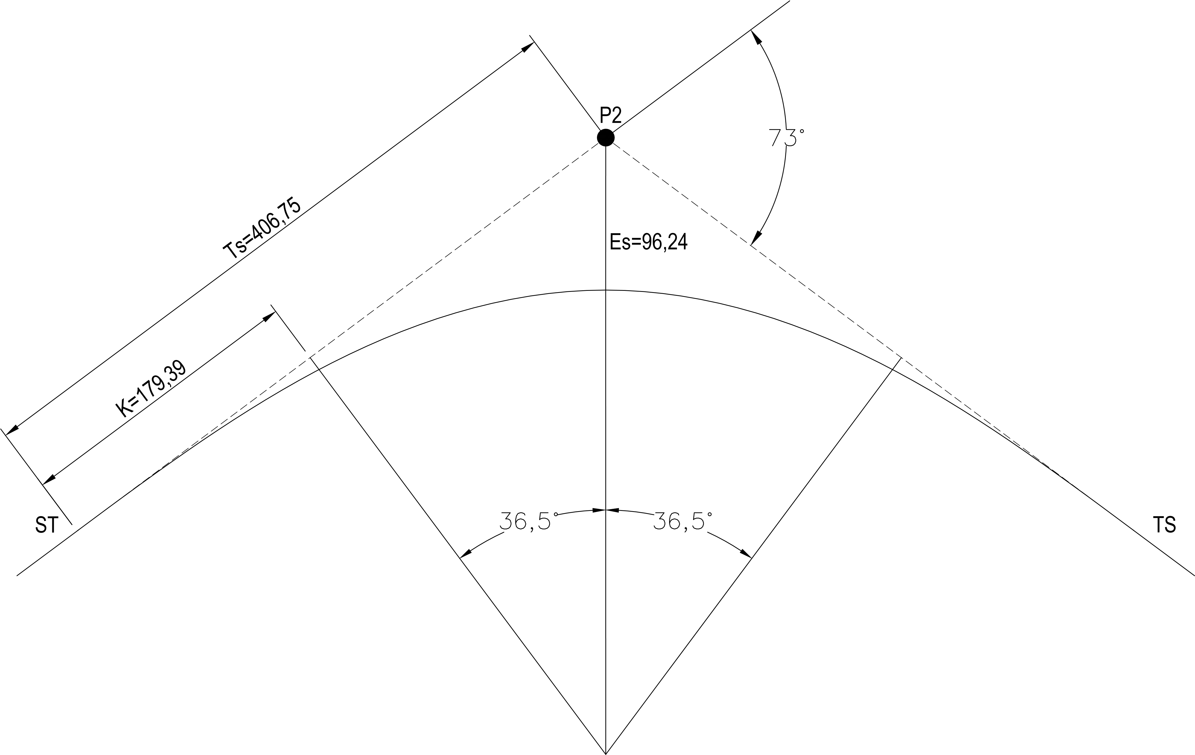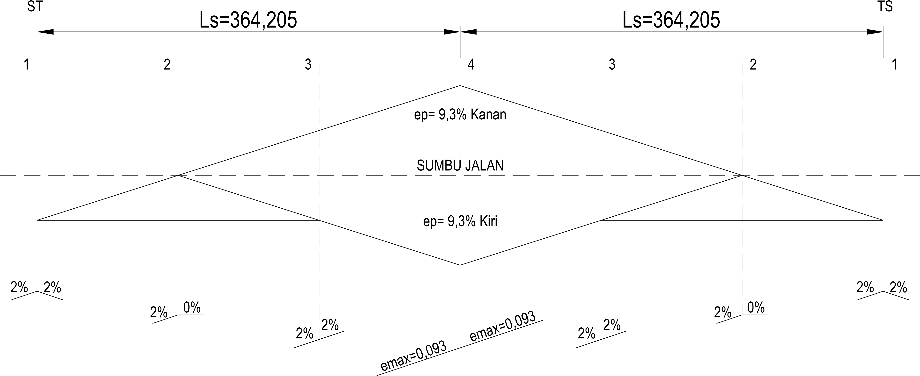
Gambar 3. Alinyemen Horizontal dan Diangram Superelevasi Lengkung (SS)

- Tikungan P3
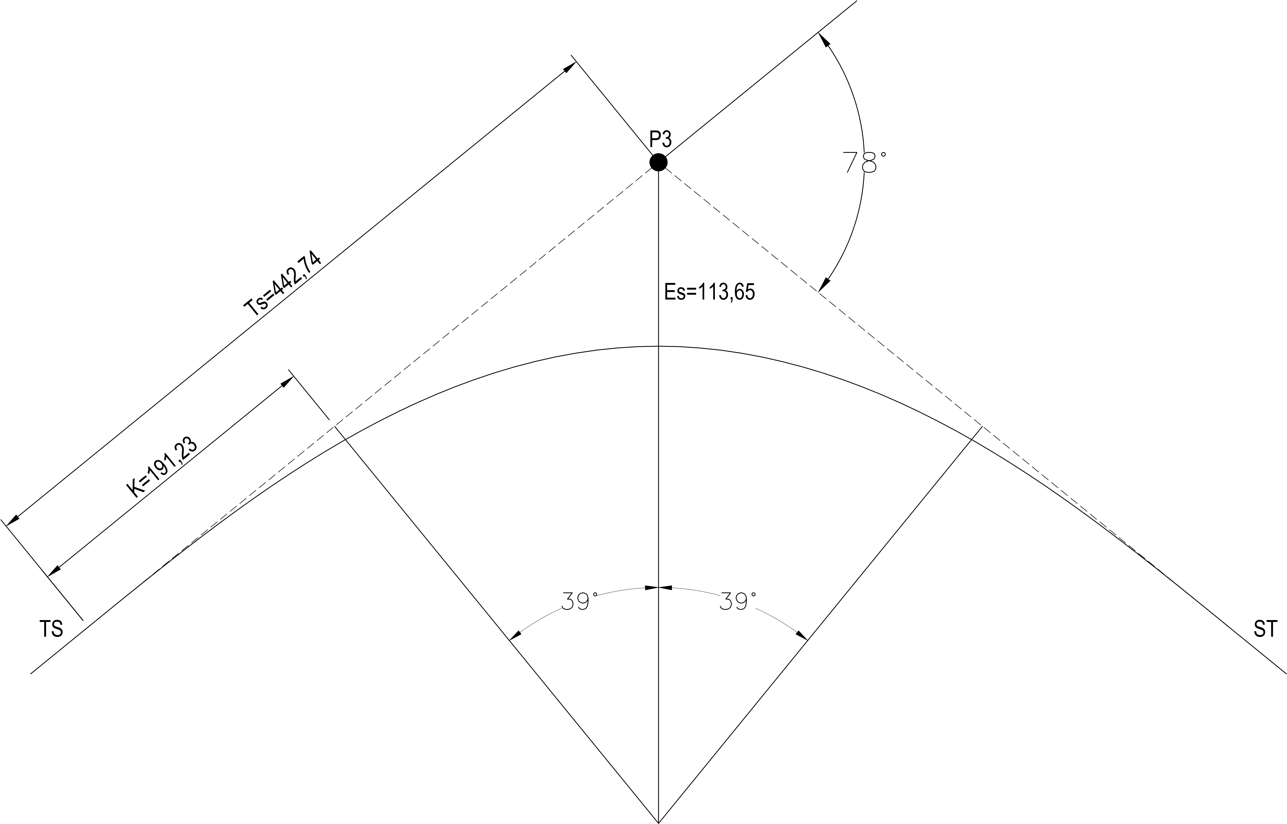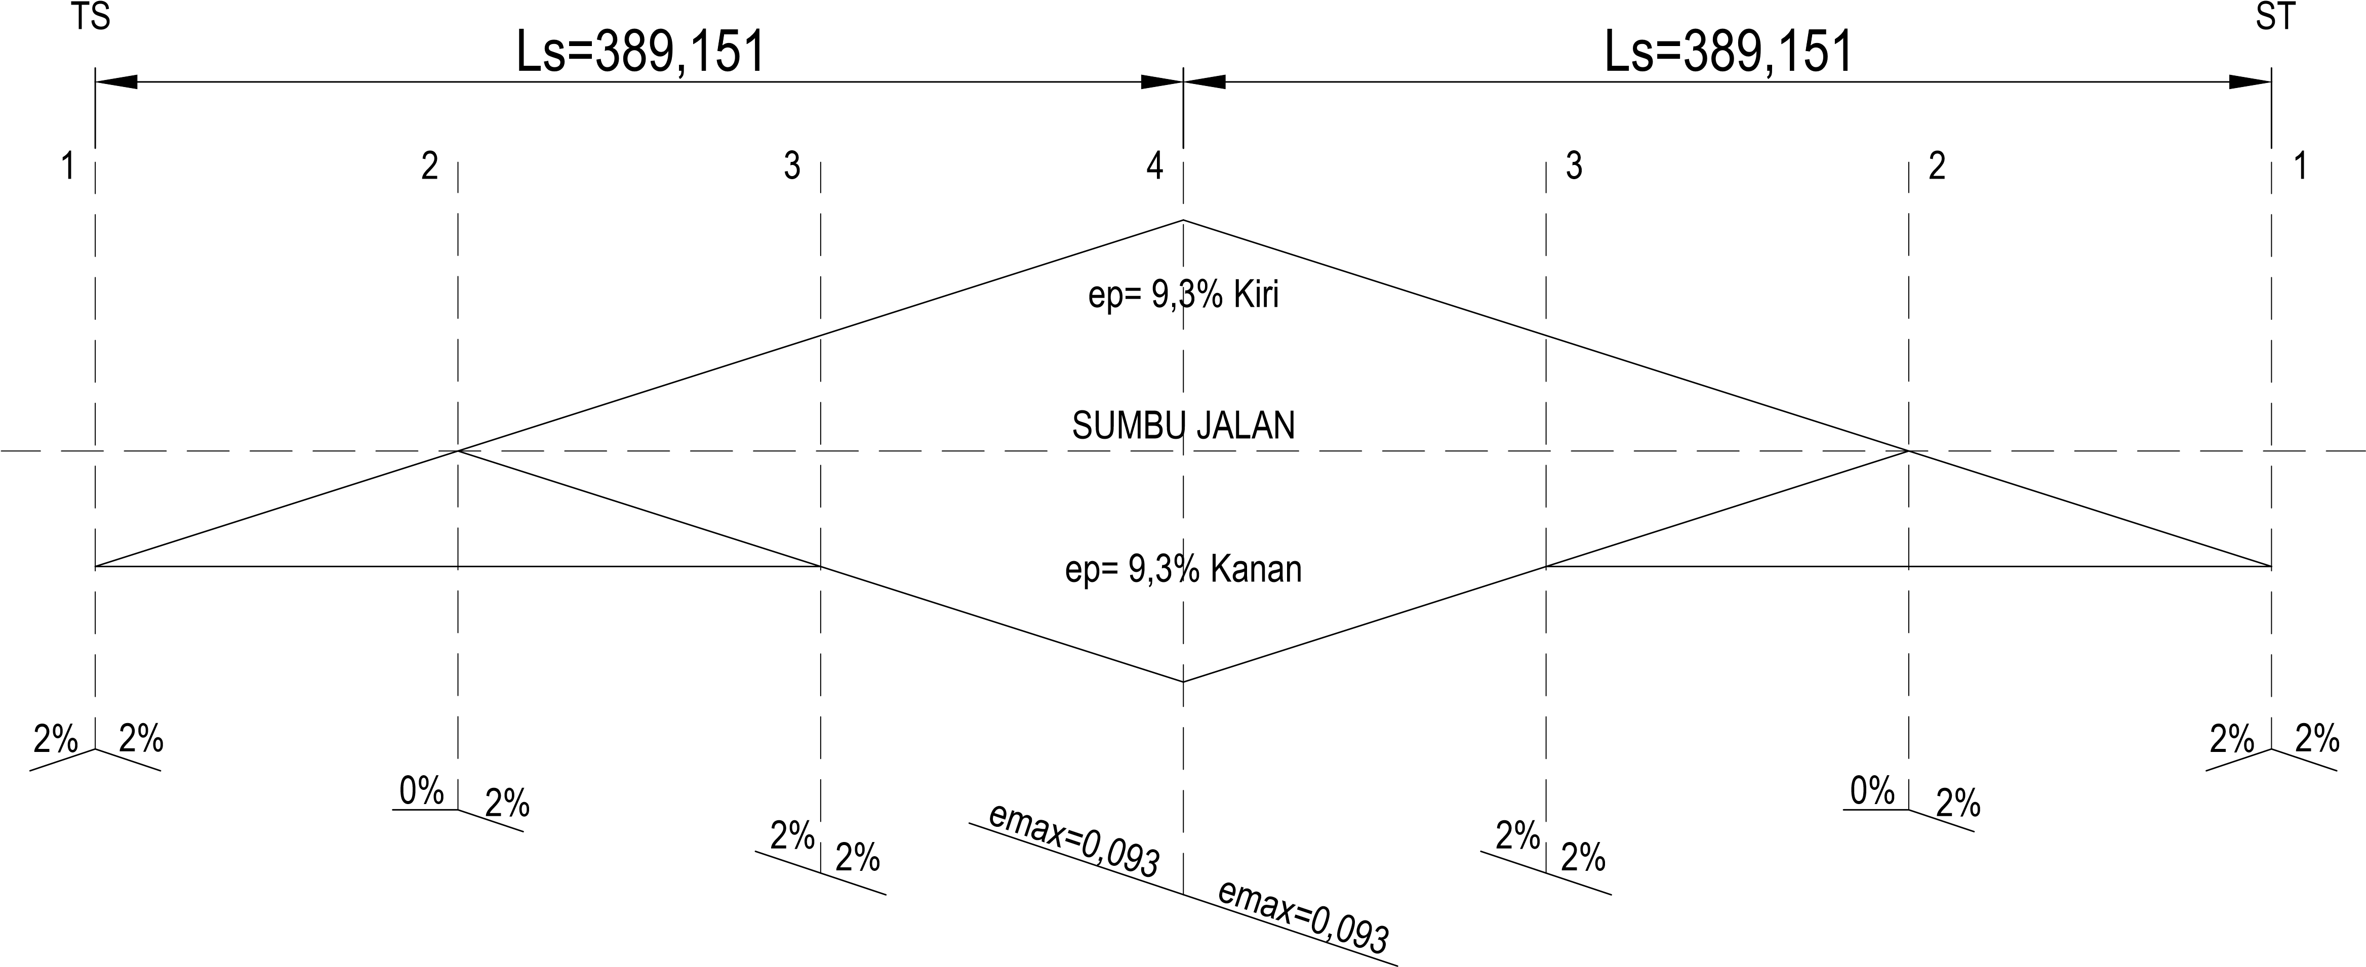
Gambar 4. Alinyemen Horizontal dan Diangram Superelevasi Lengkung (SS)

- Tikungan Alinyemen Vertikal
Perhitungan alinyemen vertikal terdiri atas perhitungan bagian landai vertikal dan bagian lengkung vertikal. Adapun langkah perhitungan untuk penentuan landai maksimum berdasarkan kriteria perencanaan diambil kecepatan rencana (VR) 80 Km/jam kelandaian maksimum adalah 5 %.dan untuk penentuan panjang landai kritis dengan kondisi bahwa kecepatan pada awal tanjakan sama dengan kecepatan rencana yaitu 80 km/jam dengan kelandaian maksimum 5% maka didapat panjang kritis 460 m. Untuk hasil perhitungan aliyemen vertikal tabel 3. sebagai berikut:

Tabel 3. Hasil Perhitungan Alinyemen Vertikal

- Lengkung Vertikal Cembung
Pada STA 7+800 – STA 8+168,58 – STA 8+330 digunakan lengkung vertikal cembung
Elevasi PLV = 26,79 m
Elevasi PPV = 35,28 m
Elevasi PTV = 32,33 m
Jarak PLV – PPV = 368,58 m
Jarak PPV – PTV = 161,42 m
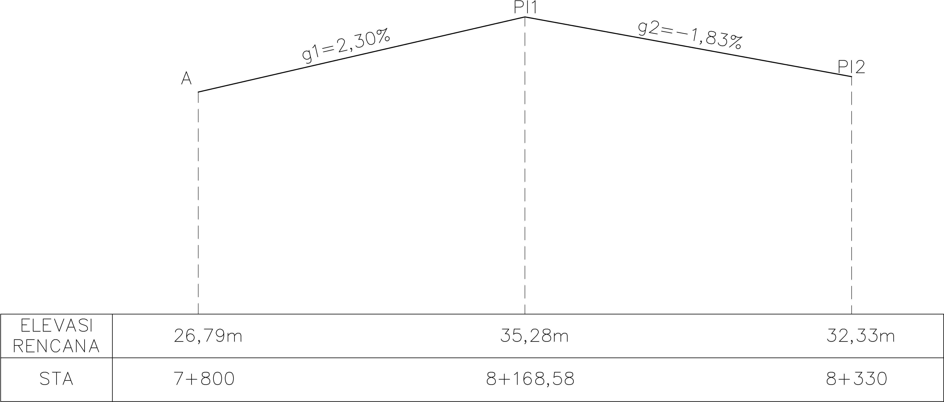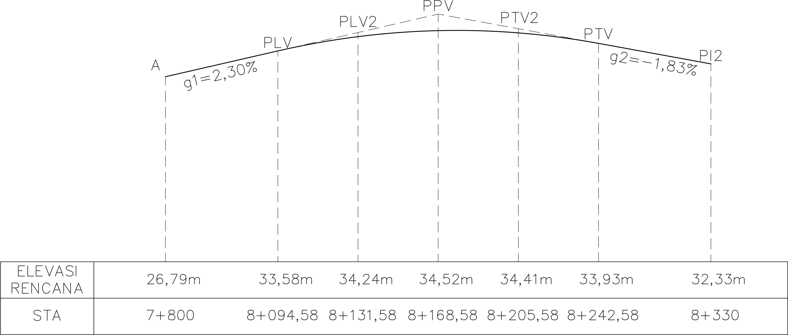
Gambar 5. Lengkung Vertikal Cembung

- Lengkung Vertikal Cekung
Pada STA 8+168,58 – STA 8+330 – STA 8+600 digunakan lengkung vertikal cekung
Elevasi PLV = 35,28 m
Elevasi PPV = 32,33 m
Elevasi PTV = 32,33 m
Jarak PLV – PPV = 161,42 m
Jarak PPV – PTV = 270 m
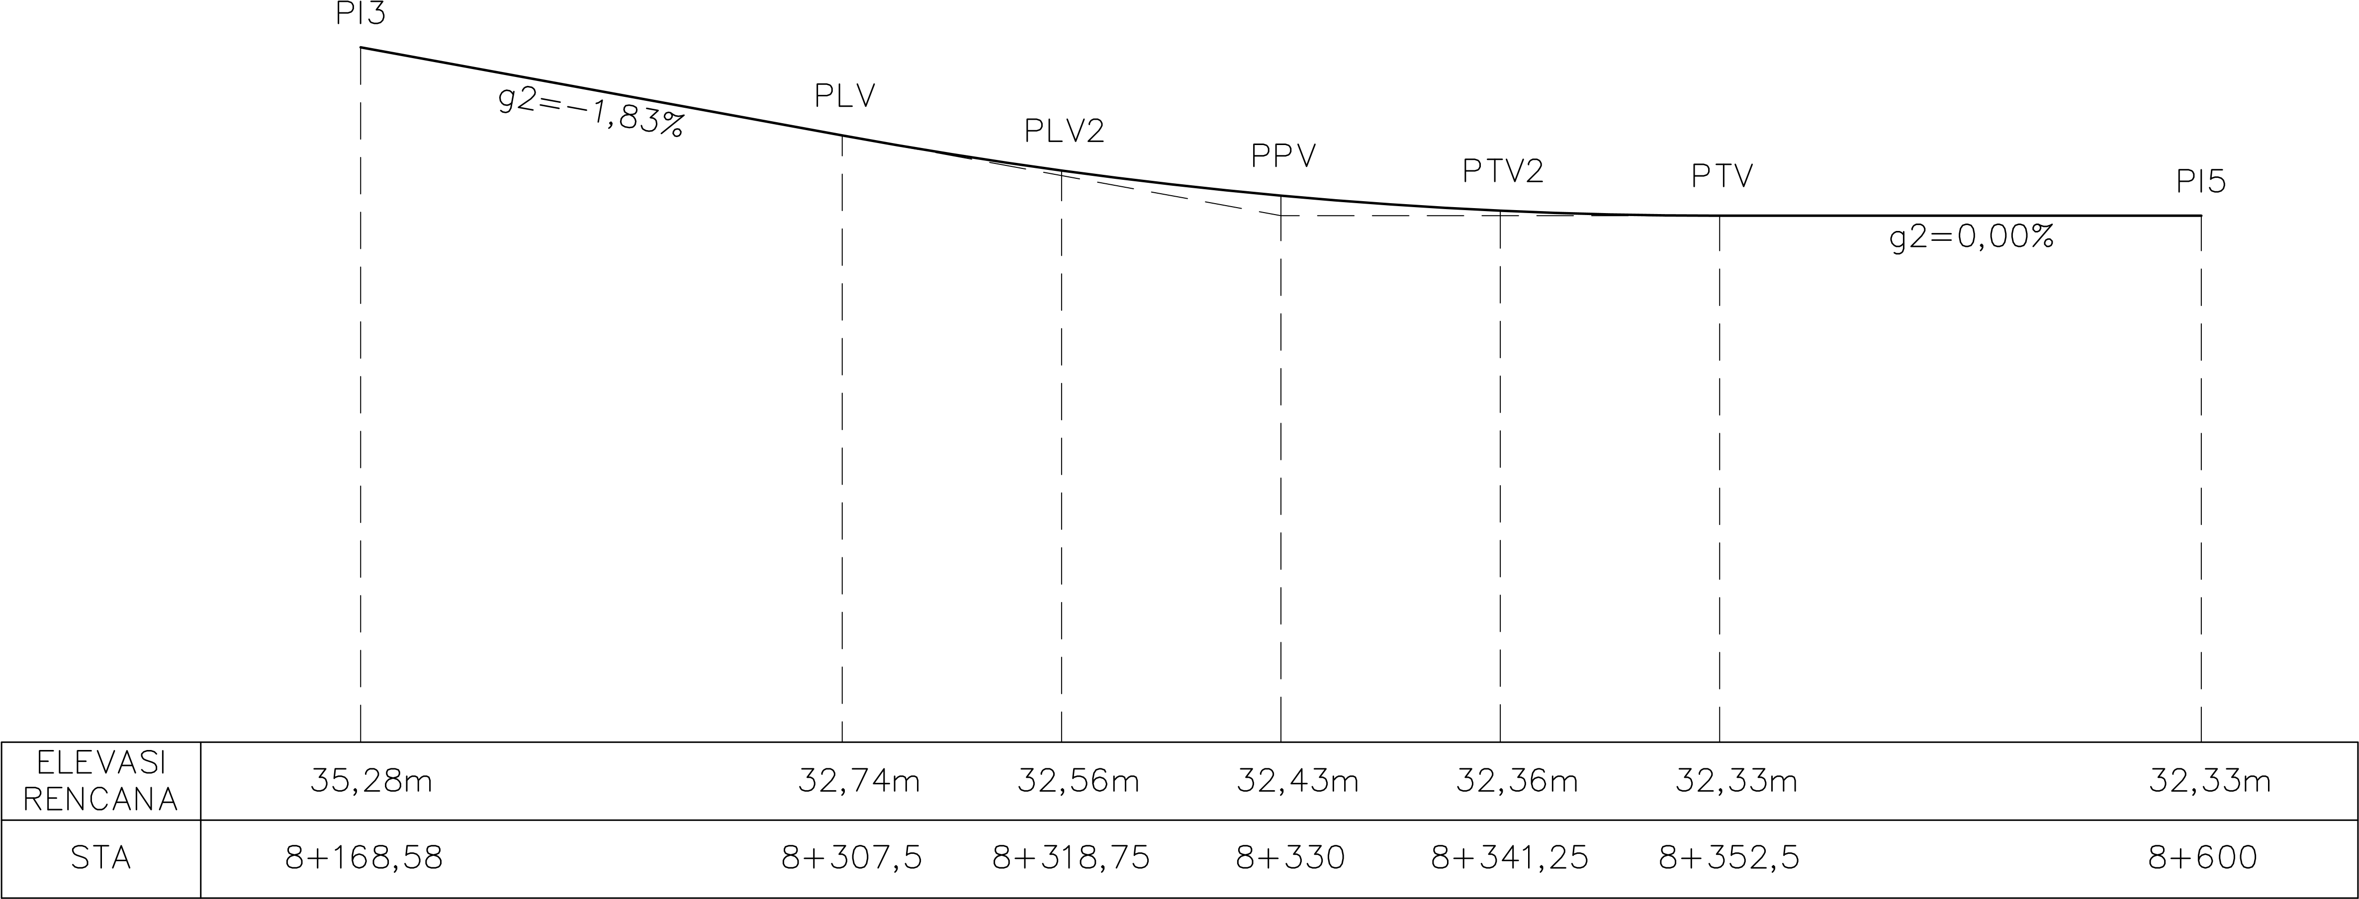
Gambar 6. Lengkung Vertikal Cekung

- Galian dan Timbunan
Perhitungan galian timbunan dapat dihitung dengan cara menghitung luas rata-rata yaitu luas bagian segmen satu ditambah luas bagian segmen dua dikalikan dengan jarak kedua segmen tersebut. Perhitungan galian dan timbunan pada jalan ini dapat dihitung sebagai berikut :
Tabel 4. Volume Galian dan Timbunan
Sambungan Tabel 4.

Dari hasil analisis terhadap volume galian dan timbunan pada geometrik jalan, diketahui bahwa volume galian sebesar 40.919,840 m³ dan volume timbunan sebesar 29.079,239 m³, sehingga terdapat kelebihan volume galian sebesar 11.840,601 m³

KESIMPULAN
Berdasarkan analisis penelitian yang telah dilakukan pada “Perancangan Geometrik Jalan Alternatif Batas Kabupaten Musi Banyuasin – Muara Beliti Kabupaten Musi Rawas”, dapat di simpulkan bawha :
- Hasil perancangan jalan di dapatkan panjang jalan 5.910 meter, pada perancangan jalan yang direncanakan termasuk ke dalam Jalan Arteri, dengan jumlah LHR dalam smp adalah 10.711,89 smp/hari untuk lebar perkerasan jalan ini adalah 2/2 UD, lajur 3,5 m dengan kemiringan melintang sebesar 2% dan lebar bahu jalannya yaitu 2 m dengan kemiringan melintang sebesar 4%. Pada jalan ini direncanakan terdapat 3 tikungan, 1 buah Tikungan Spiral –Circle – Spiral dan 2 buah tikungan Spiral – Spiral.
- Besar kebutuhan rencana volume galian dan timbunan berdasarkan rencana trase dan alinyemen dengan volume galian sebesar 40.919,840 m³ dan volume timbunan sebesar 29.079,239 m³, sehingga terdapat kelebihan volume galian sebesar 11.840,601 m³.

DAFTAR PUSTAKA

Direktorat Jenderal Bina Marga Departemen Pekerjaan Umum No.20/SE/Db/2021, Pedoman Desain Geometrik Jalan, Jakarta.

Direktorat Jenderal Bina Marga Departemen Pekerjaan Umum dan Tenaga No.13/1970, Peraturan Perencanaan Geometrik Jalan Raya, Jakarta.

Direktorat Jenderal Bina Marga, 1997, Manual Kapasitas Jalan Indonesia (MKJI), Departemen Pekerjaan Umum, Jakarta

Direktorat Jenderal Bina Marga, 2017, Manual Desain Perkerasan J, Departemen Pekerjaan Umum, Jakarta.

Faisal, R., Lulusi, L., & Sanra, S. 2021. Perancangan Geometrik Jalan Antar Kota Menggunakan AutoCAD Civil 3D Student Version (Studi Kasus Jalan Mandeh Provinsi Sumatera Barat). Jurnal Arsip Rekayasa Sipil dan Perencanaan, Jurusan Teknik Sipil – Universitas Syiah Kuala, Banda Aceh.

Fiara Larasmita. 2020. Perencanaan Geometrik Jalan Lingkar Utara Tahap II Kabupaten Sumenep. Jurusan Teknik Sipil - Universitas Wiraraja.

Hendarsin, Shirley L, 2000. Perencanaan Teknik Jalan Raya, Jurusan Teknik Sipil – Politeknik Negeri Bandung, Bandung.

Hendra, S., & Benidiktus, S. 1999. Rekayasa Jalan Raya. Universitas Atma Jaya Yogyakarta.

Marga, B. 1997. Tata Cara Perencanaan Geometrik Jalan Antar Kota. Dirjen DPU Bina Marga

Muhammad Arief Budiman dan Muhammad Imamsyah. 2021. Perancangan Geometrik dan Tebal Perkerasan Lentur Pada Jalan Batas Kabupaten Musi Banyuasin - Muara Beliti Kabupaten Musi Rawas Provinsi Sumatera Selatan STA 59+400 - 64+734. Jurusan Teknik Sipil – Politeknik Negeri Sriwijaya.

Republik Indonesia. 2004. Undang-Undang Nomor 38 Tahun 2004 tentang jalan.

Saodang, Hamirhan, 2004. Perencanaa Perkerasan Jalan Raya, Nova, Bandung.

Saodang, Hamirhan, 2010. Konstruksi Jalan Raya Geometrik Jalan. Nova, Bandung.

Sukirman, S. 1999. Dasar-dasar perencanaan geometrik jalan. Nova, Bandung, 201.

Thaher, R. M., Murad, W., & Huzeirien, M. 2021. Penggunaan Aplikasi Civil 3d dalam Merencanakan Geometrik Jalan Raya. Jurusan Teknik Sipil – Universitas Batanghari Jambi.

